EĞİTİM ÖĞRETİM YILI ORTAOKULU
MATEMATİK DERSİ 7.SINIF 2.DÖNEM 2.YAZILI SINAVI
Adı Soyadı: Sınıfı:7/A No: PUAN:
A. Aşağıdaki cümlelerde boş bırakılan yerlere uygun ifadeleri yazınız. 5x4= 20 PUAN
https://www.sorubak.com
- Bir veri grubunda en çok tekrar eden değere………. denir.
- Dairenin alanı ………. formülü ile bulunur.
- Beşgenlerde iç açılar toplamı……………derecedir.
- Bir düzgün altıgende bir iç açının ölçüsü……………derecedir.
- Bir veri grubundaki sayıları sıraladığımızda tam ortadaki sayıya …………………denir.
B. Aşağıdaki ifadeler doğru ise başına “D” , yanlış ise başına “Y” yazınız. 5x4= 20 PUAN

Bir veri grubuna ortalamadan küçük bir sayı eklersek ortalama değişmez.
Üçgenin 3 tane köşegeni vardır.
Düzgün altıgenin dış açıları toplamı 720° dir.
Çember parçasına yay denir.
Dair dilimine sektör denir.
https://www.sorubak.com
C. Aşağıdaki verilen soruların çözümlerini yazınız. 2x10=20 PUAN

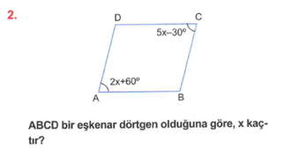
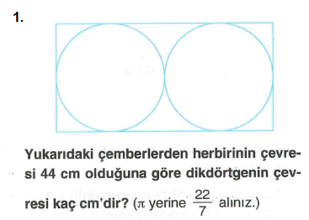

C. Aşağıdaki verilen çoktan seçmeli sorularda uygun seçeneği işaretleyiniz. 8x5= 40 PUAN
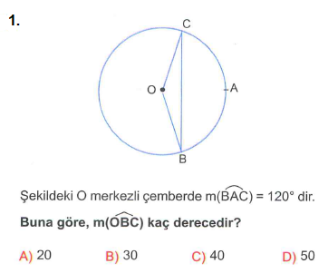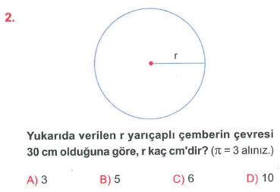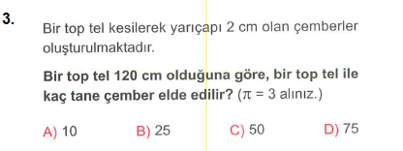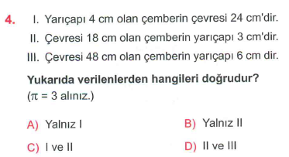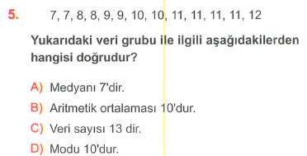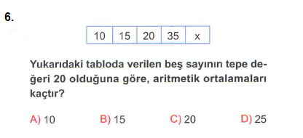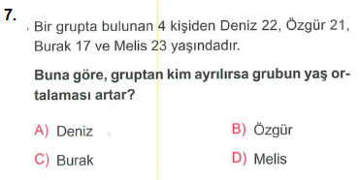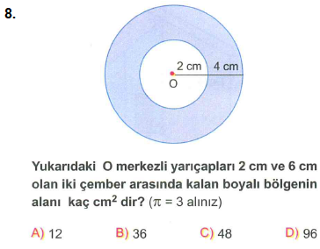

SÜRE : 1 Ders Saati BAŞARILAR Eser YÜKSEL

